
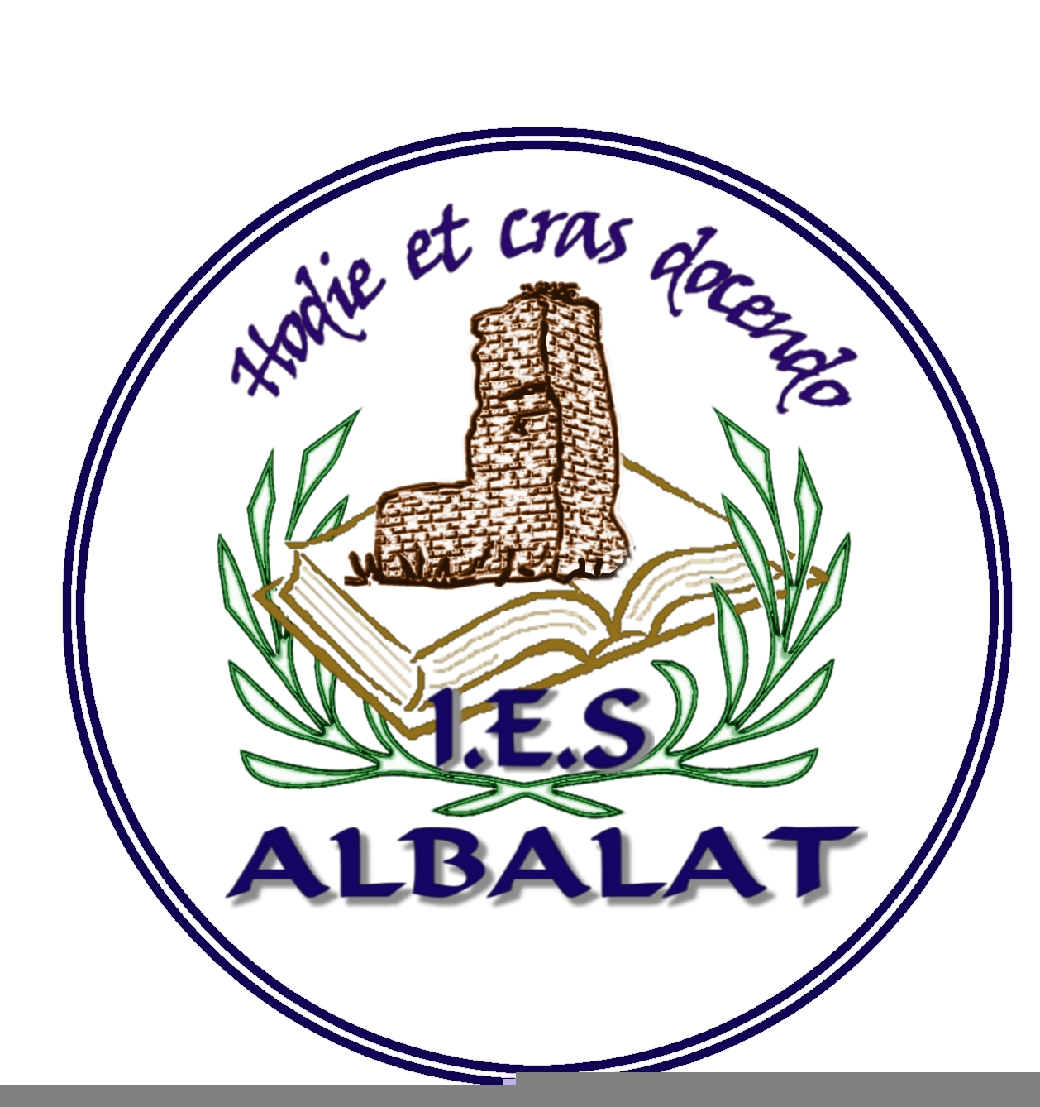

Se convocan becas de movilidad Erasmus para formación de personal de Educación Superior, correspondiente al programa ERASMUS + 2016 y 2017

Características de las Becas:
- Proyecto: movilidades de personal correspondiente al proyecto Erasmus- 2016 y al 2017.
- Ayuda económica individual (alojamiento y manutención) y ayuda de viaje; para realizar estancias de movilidad del personal de Educación Superior en la modalidad de Formación.
- Destinatarios personal de Educación Superior del IES Albalat: profesorado que imparte docencia en Educacion Superior, personal de servicios, personal de secretaria, personal de orientación y personal de Dirección.
- Periodo de la movilidad: Marzo del 2018 al 31 de mayo del 2018.

Plazo de solicitud:
Desde el 15 de febrero 2018 al 26 de febrero 2018 ambos inclusive.
Documentación a presentar:
- Hoja de Solicitud.
- Proyecto de acuerdo movilidad para formación. Documento que se adjunta a esta convocatoria.

Criterios de selección a utilizar si el número de solicitudes fuese superior a las plazas asignadas por la Agencia Nacional:

- Se tendrá en cuenta la valoración otorgada al proyecto presentado en función del beneficio académico que aporte a la comunidad educativa del centro educativo.

Navalmoral de la Mata a 5 de febrero del 2018.

Fdo: Coordinador de Erasmus de Educación Superior.

